H5弹性布局、Web图标字体 - Day03
- 课程介绍
- Flex弹性布局（掌握）
- 图标字体（掌握）
- CSS3过渡（重点）
- Flex(弹性布局)(掌握)
Flex 是 Flexible Box 的缩写，意为"弹性布局"，用来为盒状模型提供最大的灵活性。
任何一个容器都可以指定为 Flex 布局。

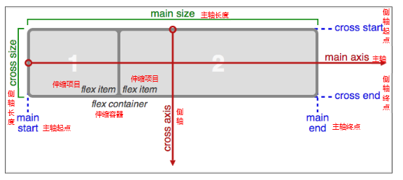
先了解几个术语：
- 主轴和侧轴
- 主轴方向：可以分为“水平”和“纵向”两种。主轴是主轴方向的延伸。
- 主轴起点、主轴终点
- 主轴长度：主轴长度由width或height两属性管理
- 侧轴方向：与主轴垂直的轴称做侧轴，侧轴是侧轴方向的延伸。
- 侧轴起点、侧轴终点
- 侧轴长度：侧轴长度由width或height两属性管理

如下：
属性 | 版本 | 继承性 | 描述
flex-direction | CSS3 | 无 | 设置或检索伸缩盒对象的子元素在父容器中的位置。
flex-wrap | CSS3 | 无 | 设置或检索伸缩盒对象的子元素超出父容器时是否换行。
flex-flow | CSS3 | 无 | 复合属性。设置或检索伸缩盒对象的子元素排列方式。
justify-content | CSS3 | 无 | 设置或检索弹性盒子元素在主轴（横轴）方向上的对齐方式。
align-items | CSS3 | 无 | 设置或检索弹性盒子元素在侧轴（纵轴）方向上的对齐方式。
align-content | CSS3 | 无 | 设置或检索弹性盒堆叠伸缩行的对齐方式。
项目属性
order | CSS3 | 无 | 设置或检索伸缩盒对象的子元素出現的順序。
flex-grow | CSS3 | 无 | 设置或检索弹性盒的扩展比率。
flex-shrink | CSS3 | 无 | 设置或检索弹性盒的收缩比率
flex-basis | CSS3 | 无 | 设置或检索弹性盒伸缩基准值。
flex | CSS3 | 无 | 复合属性。设置或检索伸缩盒对象的子元素如何分配空间。
align-self | CSS3 | 无 | 设置或检索弹性盒子元素自身在侧轴（纵轴）方向上的对齐方式。

  - 容器属性
flex-direction属性决定主轴的方向（即项目的排列方向）。
取值：row（默认值）：主轴为水平方向，起点在左端。
row-reverse：主轴为水平方向，起点在右端。
column：主轴为垂直方向，起点在上沿。
column-reverse：主轴为垂直方向，起点在下沿。

flex-wrap属性 设置项目是否换行
取值：nowrap(默认值) | wrap | wrap-reverse;

justify-content属性定义了项目在主轴上的对齐方式。
取值：
flex-start（默认值）：左对齐
flex-end：右对齐
center： 居中
space-between：两端对齐，项目之间的间隔都相等。
space-around：每个项目两侧的间隔相等。所以，项目之间的间隔比项目与边框的间隔大一 倍。
align-items属性定义项目在交叉轴上如何对齐。
取值：
flex-start：交叉轴的起点对齐。
flex-end：交叉轴的终点对齐。
center：交叉轴的中点对齐。
stretch（默认值）：如果项目未设置高度或设为auto，将占满整个容器的高度。
  - 项目属性
order属性定义项目的排列顺序。数值越小，排列越靠前，默认为0。
flex属性，设置项目的占比。
align-self属性允许单个项目有与其他项目不一样的对齐方式

案例：完成一个手机端布局(模仿京东)


- Web图标字体(掌握)
  - 字体图标
其实我们可以把文字理解成是一种特殊形状的图片，反之我们是不是也可以把图片制作成字体呢？
答案是肯定的。
常见的是把网页常用的一些小的图标，借助工具帮我们生成一个字体库，然后就可以像使用文字一样使用图标了。
优点：
1、将所有图标打包成字体库，减少请求；
2、具有矢量性，可保证清晰度；
3、使用灵活，便于维护；
在国内使用最多的图标字体是阿里矢量图标库：
https://www.iconfont.cn/
- CSS3过渡(掌握)
通过 CSS3，我们可以在不使用 Flash 动画或 JavaScript 的情况下，当元素从一种样式变换为另一种样式时为元素添加效果。

其实所谓的过渡就是指，元素的样式从一个”值”变为一个”值”的“渐变”过程。比如：元素宽度为width:200px,鼠标移入后width:300px;

transition:过渡动画
语法：
transition：[transition-property ] || [ transition-duration ] || [ transition-timing-function ] || [ transition-delay ]

默认值：看每个独立属性
取值：
[ transition-property ]： 检索或设置对象中的参与过渡的属性，比如width,height,all;

[ transition-duration ]： 检索或设置对象过渡的持续时间,单位为秒，比如1s,0.5s

[ transition-timing-function ]： 检索或设置对象中过渡的动画类型
linear： 线性过渡。等同于贝塞尔曲线(0.0, 0.0, 1.0, 1.0)
ease： 平滑过渡。等同于贝塞尔曲线(0.25, 0.1, 0.25, 1.0)
ease-in： 由慢到快。等同于贝塞尔曲线(0.42, 0, 1.0, 1.0)
ease-out： 由快到慢。等同于贝塞尔曲线(0, 0, 0.58, 1.0)
ease-in-out： 由慢到快再到慢。等同于贝塞尔曲线(0.42, 0, 0.58, 1.0)
cubic-bezier(<number>, <number>, <number>, <number>)： 特定的贝塞尔曲线,类型，4个数值需在[0, 1]区间内。
可参照网址http://cubic-bezier.com
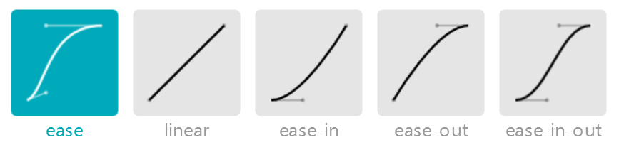

[ transition-delay ]： 检索或设置对象延迟过渡的时间,单位为秒，比如5s.
<style>
.box{
width: 100px;height: 100px;background: red;margin: 0px auto;
transition: all 3s linear 0s;
}
/*鼠标移入，宽度修改为300px*/
.box:hover{
width: 300px;
}
</style>

<div class="box" >
</div>

- 课程总结
  - 重点
      - flex弹性布局
      - web图标字体
      - CSS3过渡
  - 难点
      - flex弹性布局
      - web图标字体
  - 如何掌握？
      - 此技能通过使用升级，至少写3遍以上。
      - 学会看参考手册，并时常查询。
  - 排错技巧（技巧）
      - 浏览器中查看效果是否表现正确
- 作业
作业难度：☆☆☆
      - 完成一个手机网站首页制作(模仿京东)
      - 收集fitness健身项目的字体图标
https://modao.cc/app/5111b320c0d8282879c32126630d97aef470fb83?simulator_type=device&sticky=#screen=skh1oraqaru8vx9
- 扩展知识或课外阅读推荐（可选）
  - 扩展知识
  - 课外阅读
http://www.sozi.cn/
http://www.zhaozi.cn/
http://www.qiuziti.com
http://www.youziku.com/
http://fontawesome.dashgame.com/
http://iconfont.cn/
https://icomoon.io/
http://www.iconsvg.com/

